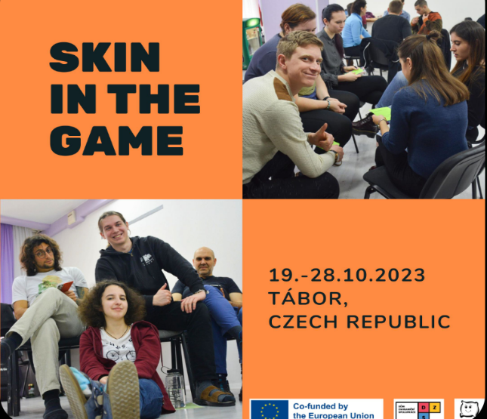
Genel Olarak Proje Hakkında Bilgi:
Okulumuzun ortak olduğu 2022-R3 döneminde başvurusu Çekya’dan Asociace TOM ČR, TOM 21105 Dumánci adlı Gençlik Derneğinin sunduğu "Skin in the Game- Elini Taşın Altına Koy" adlı Erasmus+ Youth projesi kapsamında eğitim kursuna okulumuzdan 3 öğrenci ve bir öğretmen 19-28 Ekim 2023 tarihleri arasında Çekya- Tabor kentinde, 1 haftalık eğitime katılacaktır.
Bu eğitimde, gençlik çalışmalarında aktif olmak ve daha fazla deneyim kazanmak için yeni başlayan genç liderleri bir araya gelecek ve bu eğitim gençlik çalışanlarının veya gelecekte gençlik çalışanı olmayı hedefleyen gençlerin kendi başlarına faaliyetler düzenleyebilen bağımsız "liderler" olmasını sağlayan etkinliklerden oluşacaktır.
Katılımcılar farklı ülkelerden gelen gençlik çalışanları ile birlikte liderlikleri ve iletişimleri üzerinde çalışacaklardır. Liderlik becerileri konusunda becerilerini geliştirmek, gençlik çalışmaları tasarlamak ve örgün olmayan eğitim etkinlikleri ile aktif gençlik çalışanları olmak için güven ve motivasyon kazanacaklardır.
Eğitim örgün olmayan çeşitli aktiviteler, oyunlar ve uygulamalı deneyim paylaşımlarına dayanacaktır. Proje ile ilgili detay için tıklayınız.
Katılımcı Seçim Komisyonu:
Okulumuzun ortak olduğu 2022-R3 döneminde başvurusu Çekya’dan Asociace TOM ČR, TOM 21105 Dumánci adlı Gençlik Derneğinin sunduğu "Skin in the Game- Elini Taşın Altına Koy" adlı Erasmus+ Youth projesi kapsamında eğitim kursuna okulumuzdan 3 asil ve 2 yedek olmak üzere 5 öğrenci ve 1 öğretmen seçimi için aşağıdaki personelden komisyon oluşturulacaktır.

Branşı ve görevi | İngilizce Öğretmeni | İngilizce Öğretmeni | İngilizce Öğretmeni | İngilizce Öğretmeni | 11.Sınıflardan Sorumlu Müdür Yardımcısı
Adı Soyadı | Hasan BABA | Elif NURCAN | Sıdıka ÜLKER | Belkıs CİĞER | Gülçin KAYA

Çalışma takvimi
22.05.2023 | Katılımcı Seçim Komisyonu oluşturmak
22-24/05.2023 | Başvuru hakkında bilgi yayınlamak ve başvuru formu(online) ile başvuruları almak
Başvuru formu- online google form | https://forms.gle/kjJke5r5iPgARBdG9
25.05.2023 (saat-13:45-14:30) | İngilizce sınavı
25.05.2023 (14:30-16:30) | Başvuruları kriterlere göre değerlendirmek
26.05.2023 | Başvuru sonuçlarını yayınlamak
01.06.2023 Perşembe saat 11:00 | Katılımcıların velileri ile görüşme yapmak ve katılımcı sözleşmesi imzalamak
15.06.2023 | Katılımcıları koordinatör kuruma bildirmek
15.06.2023- 30.06.2023 | Uçak biletleri rezervasyonu yapmak veya almak
30.06.2023-01.09.2023 | Proje içeriği ile ilgili bilgi hazırlamak(İngilizce)
01.09./05.09.2023 | Veli izni ve mukafaatname almak
05.09.2023 | Hizmet pasaportu başvurusu yapmak
01.09.2023-15.10.2023 | Pratik İngilizce Kursuna katılmak(haftada 2 saat)
19.10.2023 | Ayrılış
19-28/10.2023 | Eğitim
28.10.2023 | Dönüş
01.11-30.12/2023 | Uygulama ve yaygınlaştırma yapmak

Katılımcı olma kriterleri:
Not: Yukarıda başvuru formu formunu(https://forms.gle/kjJke5r5iPgARBdG9)dolduran öğrenciler katılımcı olarak kabul edilecek, bu katılımcılar İngilizce sınavına alınacaktır. Başvurular sadece 11.sınıf öğrencilerinden alınacaktır.
Kriterler | Puanı
17-25 yaş arası olmak | 10
Kendini İngilizce ifade etmek( bunun için Reading-10 puan, Listening-10 p, Writing-10 p ve Speaking-30 puan olmak üzere 50 puan üzerinden, gençlerin dil becerilerini ölçecek bir sınav yapılacaktır. | 60 puan
2023 1.Dönem Takdir, Teşekkür ve/veya Onur belgesi almış olmak | 10 puan
Devamsızlığı 5 gün veya 5 günden az olmak | 10 puan
2022-2023 eğitim yılında Sosyal kulüplerden birinde başkan olmak | 10 puan

Başvuruları Değerlendirme Formu
Katılımcı öğrenci bilgisi |  | Kriterler
 |  | 10 puan | İngilizce sınavı (60 puan) |  |  |  | 10 puan | 10 puan | 10 puan
 |  | 17-25 yaş arası olmak | Reading-10 puan | Listening- 10 p | Writing-10 p | Speaking-30 | Takdir, Teşekkür ve/veya Onur belgesi almış olmak | Devamsızlığı 5 gün veya 5 günden az olmak | Sosyal kulüplerden birinde başkan olmak | Toplam
Sıra No | Adı Soyadı
1
2
3

Hazırlayan 22.05.2023
Hasan BABA Remzi ÖZMEN
Okul Müdürü

